PRESSEMITTEILUNG

Düsseldorf, Juni 2021

**Weber erweitert pluscalc-Produktfamilie**

**Kalkglätte und Innenfarbe ergänzen innovativen Hybridputz l Wohngesundes Innenputzsystem rund um weber pluscalc l Mit Blauem Umweltengel ausgezeichnet**

Saint-Gobain Weber rundet seinen Hybrid-Innenputz weber pluscalc mit zwei neuen Produkten zum System ab. Vor einem Jahr brachte der bundesweit tätige Baustoffhersteller weber pluscalc auf den Markt. Dieser innovative Innenputz vereint das hervorragende Feuchtemanagement und das schimmelpilzabweisende Milieu eines Kalkputzes mit einer besonders geschmeidigen Verarbeitung und hohen Risssicherheit. Der Innenputz eignet sich sehr gut für Allergiker und trägt, wie sämtliche Kalkputze von Weber, das bekannte Umweltzeichen „Blauer Engel“.

Passend dazu bietet Weber bereits die weber.prim pluscalc Grundierung an. Nun wurde der Innenputz und die Grundierung durch eine Innenfarbe und eine Kalkglätte ergänzt und damit das hochwertige System komplettiert. Die weber pluscalc Innenfarbe ist ein diffusionsoffener Anstrich, frei von Lösemitteln und flüchtigen organischen Verbindungen, die die Raumluft belasten können.

Mit der weber pluscalc Glätte lassen sich sehr feine, seidenglatte Oberflächen (Q2- Q4) herstellen. Der natürliche Baustoff ist ebenfalls schimmelpilzhemmend ​sowie diffusionsoffen und enthält weder Konservierungsmittel ​noch Weichmacher. Trotz des Verzichts auf das bleichende Titandioxid, das im Verdacht steht, Krebs zu erregen, besticht das fertig verarbeitete Material durch sein strahlendes Weiß. Wie der weber pluscalc Innenputz lässt sich die weber pluscalc Glätte geschmeidig verarbeiten und ist hochergiebig.

Die weber pluscalc Innenfarbe und weber pluscalc Glätte sind ab sofort verfügbar.

Weitere Informationen: <https://www.de.weber/weber-pluscalc>

Zeichen Fließtext (inkl. Leerzeichen): 1.866

**Bildmaterial**

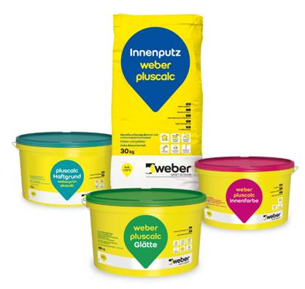

Sicherheit im Komplettsystem: Grundierung, Innenputz, Kalkglätte und Innenfarbe der weber pluscalc-Linie sind passgenau aufeinander abgestimmt. Foto: Saint-Gobain Weber

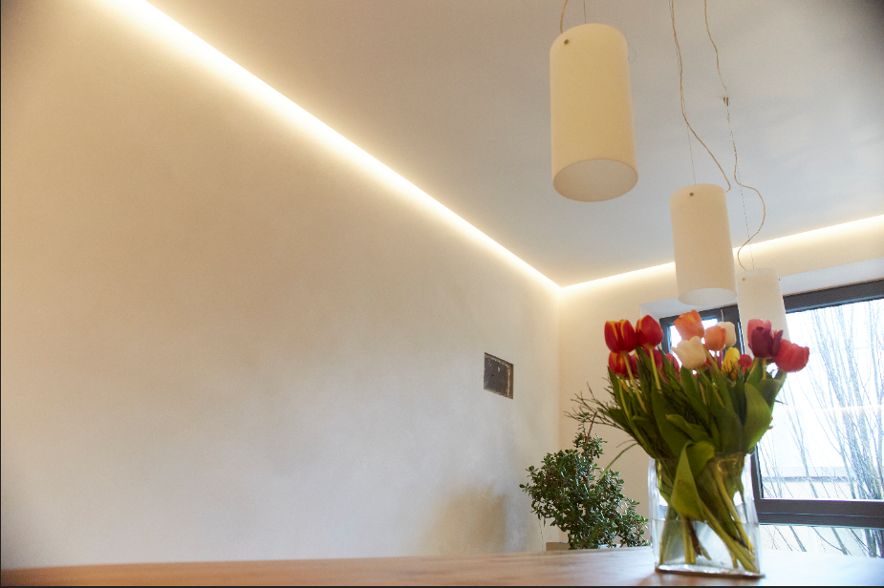

Alle Bausteine der weber pluscalc-Produktfamilie überzeugen Handwerker durch ihre geschmeidige Verarbeitung und Bauherren durch optisch und haptisch angenehme Oberflächen sowie ein gesundes Raumklima. Foto: Saint-Gobain Weber

**Über Saint-Gobain Weber**

Die Saint-Gobain Weber GmbH ist bundesweit einer der führenden Baustoffhersteller und bietet über 800 Premium-Lösungen in den Segmenten Putz- und Fassadensysteme, Fliesen- und Bodensysteme sowie Bautenschutz- und Mörtelsysteme. Die in der Branche einzigartige Bandbreite an Produkten, Systemen und Services macht das Unternehmen zum kompetenten Partner für ganzheitliche Bauplanung und -ausführung. In Deutschland produziert Weber an 15 regionalen Standorten und kann damit schnell auf Kundenbedürfnisse reagieren. Daneben prägt insbesondere eine hohe Innovationskraft das Profil von Saint-Gobain Weber. Der Fokus der vielfach ausgezeichneten Neuentwicklungen liegt auf wohngesunden, umweltschonenden Baustoffen. Weber ist Teil der Saint-Gobain-Gruppe, dem weltweit führenden Anbieter auf den Märkten des Wohnens und Arbeitens.

**Kontakt:**

Saint-Gobain Weber GmbH

Christian Poprawa

Schanzenstraße 84   
40549 Düsseldorf

Tel.: (0211) 91369 280

Fax: (0211) 91369 309

E-Mail: [christian.poprawa@sg-weber.de](mailto:christian.poprawa@sg-weber.de)

www.de.weber